Spaarne Gasthuis

Patiënt en veiligheid, deel 1
Deel 2 volgt op 17 maart
Radiologie en nucleaire geneeskunde

Datum 1 febr. 2022 via webex en vergaderruimte 1 en 2 in Hoofddorp

18.30- 19.15 VBI, I. Den Hert–De Wilde,
VCP psychiatrie en medische psychologie

19.15 - 20.00 Kwetsbare ouderen, E. van Duijvenvoorde, verpleegkundig specialist ouderen

20.00-20.30 Skills4comfort. Toepassing op de radiologie,
J. Stertefeld, MBB‘er

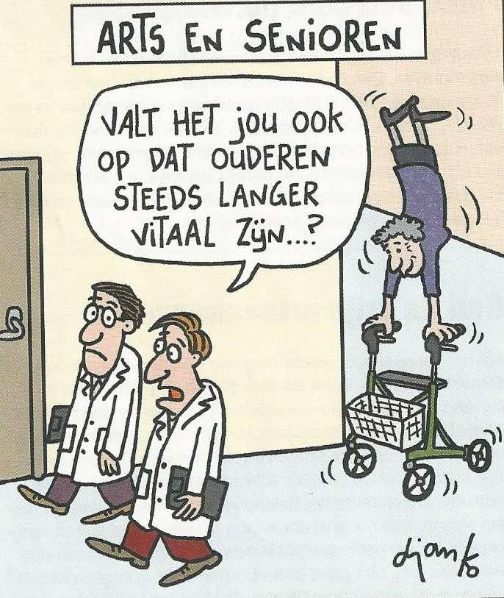

Aanmelden via het LIZ
Accr,nr 2022-2

